Муниципальное бюджетное образовательное учреждение
Чановская средняя общеобразовательная школа №1

Урок изобразительного искусства для 3 класса
по теме: «Осенние листья».

Учитель:
Форофонтова Елена Валерьевна.

«Осенние листья».
Цели: учить детей наблюдать за изменениями в природе, видеть прекрасное в окружающем мире природы. Создать условия для проявления активности и творческой инициативности всех учащихся.
Задачи урока:
воспитание у детей любви и бережного отношения к родной природе;
развитие графических умений и навыков;
восприятие и передача пропорций, оттенков основных и дополнительных цветов
окраске осенних листьев;
формирование навыков рисования с натуры; углубить знания о симметрии как одном из законов природы, окружающего мира, воспринимать и передавать пропорции, оттенки основных и дополнительных цветов в окраске осенних листьев
обучение аккуратности в работе с красками.
Материалы и оборудование:
Для учителя:
- Презентация
- лист клёна;
- компьютер, проектор, экран;
- образцы работ прошлого года;
- таблица «Теплые цвета»;
- лист бумаги, карандаш, кисть, гуашь,баночка.
Для учащегося:
- альбомный лист;
- карандаш, ластик;
- кисть, краски, палитра;
- баночка с водой, салфетка;
- раздаточный материал (лист клёна ).
Ход урока
I. Организационный момент.
Кружат листья над дорожкой, Мы идем, и под ногами
Лес прозрачен и багрян ... Слышен шорох золотой.
Хорошо бродить с лукошком Пахнет влажными грибами,
Вдоль опушек и полян! Пахнет свежестью лесной.
Ребята, вы слышали как осенние листья, кружась в воздухе, тихо падают на землю?
Сядьте так же тихо, как листочки.
Проверь, дружок,
Ты готов начать урок?
Всё ль на месте,
Всё ль в порядке,
Все ли правильно сидят?
Все ль внимательно глядят?

II. Беседа.
- Послушайте музыку и стихи и подумайте, какое время года описывается?
(Звучит музыка «Падающие листья», потом звук тише, читаю стихи под музыку):
«Унылая пора! Очей очарованье!
Приятна мне твоя прощальная краса.
Люблю я пышное природы увяданье,
В багрец и золото одетые леса»…
- Какое время года описано? (Осень.)
Какие изменения происходят в природе с наступлением осени?
А сейчас послушайте сказку, а может быль, которая случилась в это время года.
Жил-был на свете кленовый листочек. Ранней весной он был на веточке маленькой коричневой почечкой, летом ярким зелёным листочком, а с приходом осени стал нарядным разноцветным «флажком». Он весело махал всем прохожим, радуясь своему новому наряду. Но вот осенние дни стали становиться всё короче и короче, часто шли холодные дожди. И наш листочек загрустил, ведь прохожие спешили под зонтами и не поднимали голову вверх. И вот однажды в один из дождливых дней наш листочек решил отправиться в путешествие, чтобы мир посмотреть и себя показать. Он ловко спрыгнул с веточки и ,закружившись в воздухе как мотылёк, приземлился на секло проезжавшей мимо машины. «Вот здорово, прокачусь немного!» - подумал листочек. Но ветер подхватил его и посадил на мокрый чёрный зонтик, проходившего мимо прохожего. Зонтик приветливо улыбнулся листочку: «Теперь у меня не такой скучный вид». Но ветер опять подхватил листочек, и он тихонько упал на мокрую траву. Лежать было грустно, сыро и холодно. И листочек стал засыпать, ёжась во сне. Но вдруг, его разбудил весёлый детский смех. Это ребята возвращались из школы и решили собрать красивые букеты из осенних листьев. Наш листочек заулыбался, стараясь понравиться. Ему очень хотелось, чтобы его заметили. Кто-то из ребят поднял его и понёс домой, чтобы с другими листочками поставить в вазу.
- Посмотрите на свои столы. Догадайтесь, что мы будем сегодня рисовать.
- Чем мы будем рисовать?
- Да, на сегодняшнем уроке мы с вами нарисуем лист клёна с натуры. Сначала нарисуем лист карандашом, а потом раскрасим гуашевыми красками.
Посмотрите на нашу натуру. Из каких элементов состоит кленовый лист?
(листовая пластинка, черенок, прожилки).
Посмотрите, что больше – высота или ширина листа?
-Значит, как надо положить бумагу? Покажите.
-Какие цвета вы видите на кленовом листочке? Это теплые или холодные цвета?
Физкультминутка.
Мы еще не рисовали,
а уже чуть-чуть устали.
Вот сейчас мы отдохнем,
рисовать листок начнем.
Дети встают около парт в проходах.
Раз, два, три – выросли цветы. (Дети медленно приподнимаются, поднимают руки вверх и раскрывают ладошки с растопыренными пальцами, имитируя цветы)
К солнцу потянулись высоко. (Тянемся на носочках, смотрим вверх)
Стало им приятно и тепло!
Ветерок пролетал. (Дуют.)
Стебелечки качал. (Качаются)
Влево качнулись (Наклоны в стороны)
Низко пригнулись (Сели)
Ветерок, убегай!
Ты цветочки не ломай (Грозят пальцем)
Пусть они цветут-растут
Детям радости несут! (Тянут руки вверх, улыбаются)
III. Самостоятельная работа учащихся с выполнением показа на доске.
- Лист бумаги кладем горизонтально. Проводим посередине линию симметрии, которая разделит наш листок на две одинаковые части. Строим «домик» для листочка.
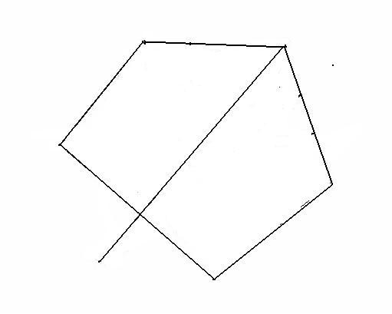
Затем на «крыше» рисуем две ямки.
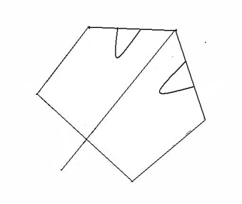
На «стенах» - опять рисуем ямки.
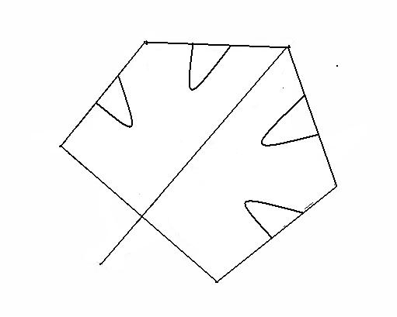
Рисуем ямку снизу посередине.
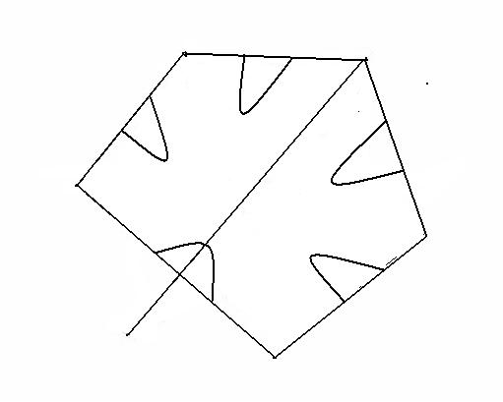
Прорисовываем мелкие зубцы последовательно.
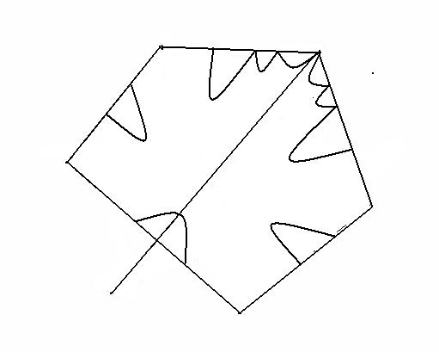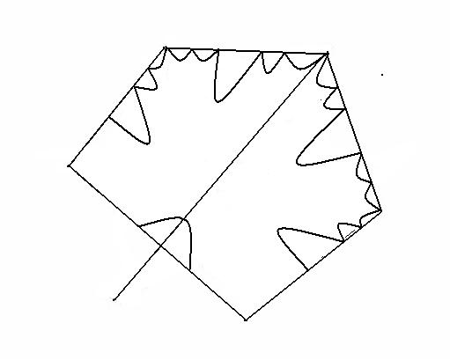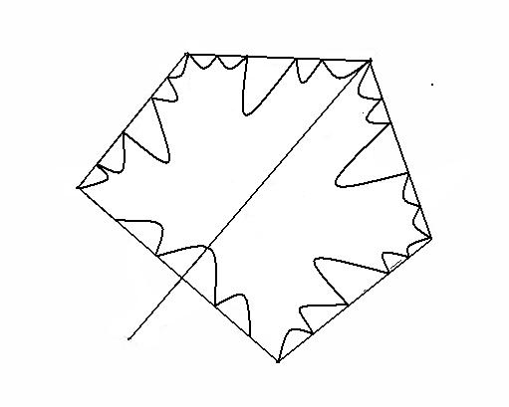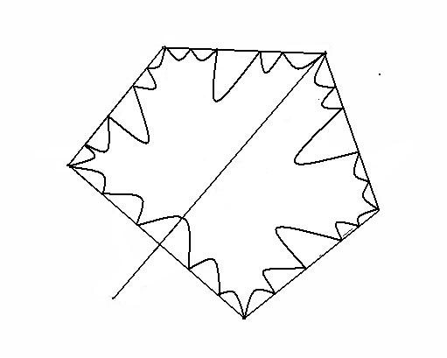
Вытираем лишние линии. Листок готов.
Используя цвета осени, рисуем наряд кленовому листочку, прорисовываем черенок и прожилки.
IV. Анализ работ учащихся.
- композиционное расположение;
- размер листа;
- форма и пропорции;
- цветовое решение;
- аккуратность работы.
VI. Итог урока.
На классной доске закрепляются работы. Отмечаем, какие оттенки палитры осени удалось отобразить.
- Сегодня класс работал хорошо.
- С работой справились….
- Хочу проверить, как вы запомнили главное. Как нарисовать лист?
- Урок окончен. Всем спасибо.
Уборка рабочих мест.
Домашнее задание.
Нарисовать любыми материалами букет из осенних листьев.

